Infra Estrutura



|  |  |  |  |
| --- | --- | --- | --- |
| **Alunos por:** | **Professor:** | **Versão** | **Ano** |
| * Ricardo Kim, 201100597 * Anderson Bacich, 201002097 * Lucas Santana, 201313026 | Ricardo Tombi | 1.0 | 2017 |

**ÍNDICE**

1. Apresentação Azure 4

1.1. O que é cloud? 4

1.2. Apresentação Microsoft 4

2. Produtos Azure 5

2.1. Computação 5

2.2. Rede 5

2.3. Armazenamento 6

2.4. Web e serviços móveis 6

2.5. Conteúdo 6

2.6. Banco de dados 7

2.7. Inteligencia 7

2.8. IOT 8

2.9. Integração Empresarial 8

2.10. Segurança e Identidade 8

2.11. Ferramentas de desenvovedor 9

2.12. Monitoramento e gerenciamento 9

3. Na prática 10

3.1. Facilidades 10

3.1.1. Passo 1 10

3.1.2. Passo 2 10

3.1.3. Passo 3 11

3.1.4. Passo 4 11

3.1.5. Passo 5 12

3.2. Dificuldades 12

4. Pontos Fortes e Fracos (10) 12

4.1. Pros 12

4.2. Contras 12

5. Considerações sobre configuração e suporte 13

6. Concorrentes 14

7. Aspectos de Segurança 14

7.1. Maior cobertura de certificações segurança provedor de nuvem 14

7.2. Deslocamento de dados 14

7.3. Multiplos canais de suporte 14

7.4. Webnários gratuitos 14

8. Top 10 Clientes 15

8.1. Heineken 15

8.2. GE HealthCare 15

8.3. Real Madrid C.F. 15

8.4. Vodafone 15

8.5. Clientscape 15

8.6. Profelis 15

8.7. VASP 15

8.8. LG – Lugar de gente, sistemas humanos (RH) 16

8.9. UBER 16

8.10. ESSAR 16

9. Objetivos da empresa 17

9.1. O que os move 17

9.2. Diferenciais da empresa 18

9.2.1. Carreiras 18

9.2.2. Impacto em Números (Brasil) 19

9.2.3. Filantropia 20

10. Bibliografia 21

10.1. Detalhes da empresa 21

10.2. Produtos Serviços, Segurança, e Suporte 21

10.3. Concorrentes 21

10.4. Clientes 21

10.5. Prós e contras 21

10.6. Objetivos 21

10.7. Concorrência 21

# Apresentação Azure

## O que é cloud?

## Apresentação Microsoft

**"A Microsoft é uma empresa de 90 mil pessoas que trabalham em mais de 100 países."(1)**

**Gigante de tecnologia fundada por Bill Gates e Paul Allen em 1976.**

**Iniciaram a empresa com o desenvolvimento de um interpretador para o Altair 8800 (Altair BASIC). Tem produtos de software (Windows, Office), Hardware (Xbox, PCs, Telefonia), Cloud (Azure, Cloud Platform, Dynamics 365)**

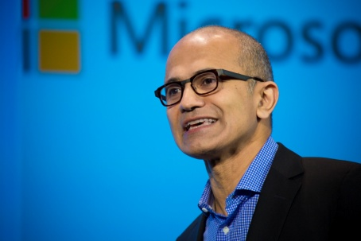

**CEO atual: Satya Nadella responsável pela entrada da empresa nos serviços de Cloud.(2)**

**Lucros em Cloud eram de 16,6 bilhões quando Satya assumiu a divisão de Servidores e Ferramentas (2011) para 20,3 bilhões em 2014.(2)**

# Produtos Azure

## Computação

* Máquinas virtuais
  + Tanto para serviço Windows quanto para Linux
* Máquina virtual multiplas
  + Escalabilidade de múltiplas máquinas virtuais
* Serviço de aplicativo
  + Aplicativos Web, e Mobile para qualquer plataforma/dispositivo
* Funções
  + Processos e Squedulers em códigos sem servidor
* Lote
  + Execute operações computacionais em paralelos em grande escala
* Service Fabric
  + Compilar e operar aplicativos sempre ativos, escalonáveis e distribuídos
* Serviços de Nuvem

## Rede

* Rede Virtual (VPN)
  + Conecções de datacenters locais
* Balanceador de carga
  + Melhoras no desempenho de rede e respostas de aplicações
* Application gateway
  + Criação de front-end web escalonáveis com alta disponibilidade no azure
* Gateway VPN
  + Segurança de conexão entre locais
* Azure NDS
  + Hospedagem
* Rede de fornecimento de conteúdo
  + Distribuição de conteúdo de forma segura e cofiavel, com alta responsividade global
* Gerenciador de tráfego
  + Direcione rotas para alto desempenho de conexões
* ExpressRoute
  + Conexões de fibra dedicadas para redes privadas
* Observador de Rede
  + Monitoramento de desempenho e diagnóstico de rede

## Armazenamento

* Armazenamento
  + Blob: Armazenamento de objetos baseados em REST para dados não estruturados na nuvem
  + Fila: Escale efetivamente aplictivos de acordo com o tráfego
  + Arquivos: Compartilhamento que usam o protocolo SMB 3.0 padrão
  + Discos: Opções de discos persistentes e protegidas para máquinas virutais
* Repositório Data Lake
  + Repositório para análises de BigData
* StorSimple
  + Redução de custos com uma solução corporativa de armazenamento hibrida nuvem
* Backup
  + Servidor simples, confiável para backup
* Recuperação de site
  + Proteção e recuperação de nuvens particulares

## Web e serviços móveis

* Serviço de aplicativo
  + Aplicativo Web: crie e implante aplicações web
  + Aplicativos Móveis: compile e hospede o backend para qualquer aplicativo móvel
  + Aplicativos Lógicos: Automatize acesos e uso dos dados nas nuvens sem precisar escrever código
  + Aplicativos de API: Compilar e consumir APIs denuvem com facilidade
* Rede de fornecimento de conteúdo
  + Distribuição de conteúdo com alcance global.
* Serviços de Mídia
  + Códificar, armazenar e transmitir áudio em escala;
* Azure Search:
  + Pesuisa como serviço totalmente gerenciada.

## Conteúdo

* Conteúdo Azure
  + Ferramentas baseadas em docker
* Registro de conteúdo
  + Gerenciar imagens de conteúdo
* Service Fabric
  + Compile e opere aplicativos escalonáveis e distribuídos
* Serviço de aplicativo
  + Crie aplicativos Web e móveis para qualquer plataforma e uso
* Lote
  + Execute trabalhos de computação em lote e paralelos

## Banco de dados

* Banco de dados SQL
  + Banco de dados, relacional e gerenciado
* Azure Database para mySQL
  + Gerencie o serviço de dados do mySQL
* PostgreSQL
  + Gerencie o serviço de dados do PostgreeSQL
* SQL Data Warehouse
  + Dados da warehouse elásticos e recusos de classe empresarial
* SQL Server Stretch Database
  + Transfira dinamicamente os bancos de dados locais do SQL Server para o Azure
* Azure Cosmos DB
  + Banco de dados de modelagem múltiplas
* Armazenamento de tabelas
  + Repositório de valor de chaves no SQL usando conjunto de dados semi estruturados
* Cache Redis
  + Dados de baixa latência e alta transferência
* Data Factory
  + Transformação e movimentos de dados

## Inteligencia

* HD Insight
  + Provisione clusters hadoop, Spark, Servidor R, HBase e storm na nuvem
* Machine Learning
  + Criar, implantar, e gerenciar.
* Stream Analitycs
  + Analise do fluxo de dados em tempo real de milhões de dispositivos IOT
* Serviço de Bot do Azure
  + Bot inteligente e sem servidor, escalavel a necessidade
* Analise de Data Lake
  + Analise de BigData
* Repositório de Data Lake
  + Escalabilidade de cargas BigData
* Power Business Inteligence Embedded
  + Visualizações de dados excelentes e totalmente iterativas nos aplicativos
* Catalogos de dados
  + Obtenha mais valor de seus ativos de dados corporativos.

## IOT

* Hub
  + Conectar, monitorar e controlar bilhões de ativos IOT
* Edge
  + Estenda a inteligência do IOT para dispositivos Edge
* Hub de eventos
  + Telemetria de eventos
* Stream Analytics
  + Processamento de fluxo de dados em tempo real
* Machine Learning
  + Crie, implante e gerencia aprendizado máquina em dispositivos IOT
* Hubs de notificação
  + Envie notificações por push para qualquer plataforma de qualquer backend
* Análises de séries temporais
  + Analisar instanteneamente dados de séries temporais

## Integração Empresarial

* Aplicativos lógicos
  + Atuomação de acesso e uso de dados
* Service Bus
  + Conexão de ambientes de nuvem em rede privada e publica
* Gerenciamento de API
  + Publicação de API para desenvolvedores
* Catálogo de dados
  + Mais valor aos dados de ativos
* SQL Server Strech Database
  + Transfira dinamicamente os bancos de dados
* Data Factory
  + Gerenciar e transformar o movimento de banco da dados
* Serviços BizTalk
  + Integrar empresa em núvem

## Segurança e Identidade

* Central de segurança
  + Prevenir, detectar, e responder a ameaças digitais
* Azure Active Directory
  + Sincronizar diretórios locais e habilitar logon único
* Active Directory B2C do Azure
  + Gerenciamento de identidade de acesso na nuvem
* Serviços de domínio do Azure Active directory
  + Unir máquinas virtuais azure a um dominínio de controladores sem domínio
* Multifactor Authentication
  + Adicione segurança para aos dados e aplicativos sem acrescentar complicações para usuários

## Ferramentas de desenvovedor

* Visual Studio Team Services
  + Serviços para equipes compartilharem códigos, e gestão de código
* Azure DevTest Labs
  + Criação de ambientes e projetos
* Application Insights
  + Triagem, detecção, e diagnóstico problemas em serivços e aplicativos Web.
* Gerenciamento de API
  + Publicar APIs
* HockeyApp
  + Implantar aplicativos moveis, coletar relatórios de comentários, falhas, e monitorar o uso
* SDKs e ferramentas de desenvolvedor
  + Compilar, implantar e diagnosticar serviços escalonáveis de varias plataformas
* Xamarin
  + Crie aplicativos para todos os dispositivos móveis, IOs, Android, Windows
* Gerenciador de Armazenamento
  + Exibir e interagir com recursos do armazenamento do Azure

## Monitoramento e gerenciamento

* Portal do Microsoft Azure
  + Criar, gerenciar, e monitorar produtos azure com console único
* Azure Resource Manager
  + Simpleficar a forma de gerenciar recursos de aplicativo
* Application Insights
  + Detecnitar, e diagnosticar problemas de aplicativos e serviços web
* Log Analytics
  + Coletar, pesquisar, e visualizar dados de computador local e na nuvem
* Backup
  + Backup de servidor simples e confiável na nuvem.
* Recuperação de site
  + Proteger, Reparar, e recuperar sites de nuvens privadas
* Agendador (Scheduler)
  + Execute trabalhos e tarefas em rotinas de agendamentos recorrentes.

# Na prática

## Facilidades

Para o serviço escolhido, serviços web, serviços de WebService, como o Azure Web Services tem integração direta com o Visual Studio, basta fazer o login de acesso do Azure no Visual Studio e fazer diretamente o Deploy da aplicação.

### Passo 1

Após fazer o login o sistema pergunta para qual site deseja fazer o deploy, como não existe serviço a princípio cria-se um novo

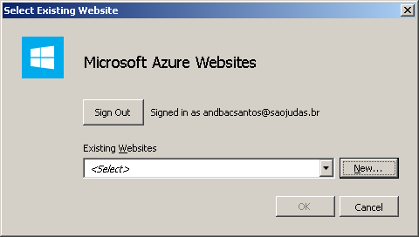

### Passo 2

Entre com o nome do site que será feita a validação do nome e terá a extensão nome.azurewebsite.net, e definir uma base de dados.

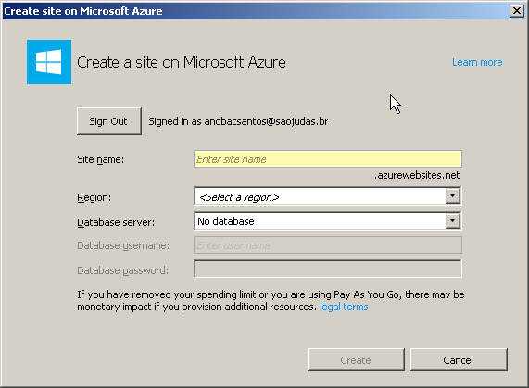

### Passo 3

Após preencher os campos clicar em criar.

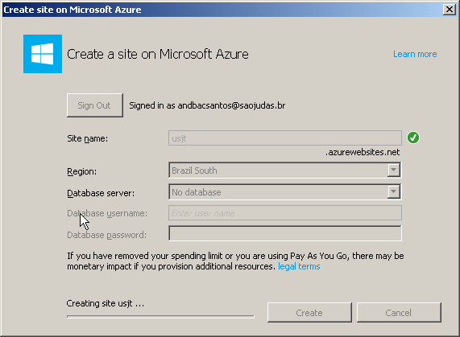

### Passo 4

Após o sistema criar o acesso direto na nuvem do Azure clicar em publicar para subir o projeto

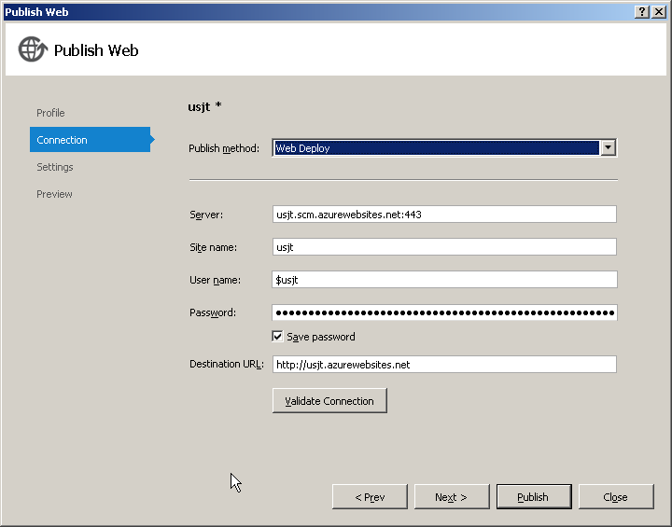

### Passo 5

Pronto o site encontra-se no ar.

## Dificuldades

Como maior dificuldade pode ser citada, a necessidade de um cartão de crédito internacional.

# Pontos Fortes e Fracos (10)

## Pros

* Mais barato do que montar os datacenter/servidores/infra
* Grande suíte de recursos
* Consolidado no mercado
* Integração com Visual Studio
* Global
* Facilidade de uso: o sistema do Azure está integrado com as plataformas
* Sistema anti DDoS
* Maior cobertura
* Capacidade hibrida incomparável
* Melhor inteligência de mercado

## Contras

* Preço escala rapidamente
* Road-map não é claro
* Não é possível abrir chamados para bugs no sistema (apenas com suporte pago)

# Considerações sobre configuração e suporte

Atendimento em 5 níveis.

|  |  |  |  |  |  |
| --- | --- | --- | --- | --- | --- |
| Planos de suporte Azure | Gratuito | Desenvolvedor | Padrão | Professional Direct | Premier |
| **Melhor para** | Suporte à assinatura e cobrança  Auto ajuda online | Ambientes de teste e de não produção | Ambientes de carga de trabalho de produção | Dependências críticas de negócios | Dependência substancial entre diversos produtos |
| **Suporte** | Azure | Azure | Azure | Azure | Todos os produtos da Microsoft |
| **Twitter @AzureSupport e fóruns** | Ok | Ok | Ok | Ok | Ok |
| **Suporte técnico para problemas de serviço do Azure via Resource Health** | Ok | Ok | Ok | Ok | Ok |
| **Suporte técnico ilimitado 24/7, para cobrança e assinatura** | Ok | Ok | Ok | Ok | Ok |
| **Suporte técnico ilimitado 24/7, incluindo tecnologias não Microsoft executadas no azure** |  | Somente em horário comercial | Ok | Ok | Ok |
| **Consultoria** |  |  |  | Aconselhamento Ilimitado | Específico para o cliente |
| **Gerenciamento de conta e escalonamento** |  |  |  | Gerenciamento de conta em pool | Gerenciamento de conta atribuída |
| **Tempo de resposta** |  | Menos de 8 horas | Menos de 2 horas | Menos de 1 hora | Menos de 15 minutos (Com resposta rápida do azure) ou menos de 1 hora (sem resposta rápida do azure) |
| **Custo/Mês** | Sem custo | R$ 108,75 | R$ 1125,00 | R$ 3750 | Entrar em contato |

# Concorrentes

A Microsoft abriu o leque de serviços para os serviços PaaS (Platform as Service), IaaS (Infrastructure as Service). Sendo assim os principais concorrentes desses tpos de serviços:

* Amazon (AWS)
* Google (Google Cloud Form)
* SalesForce
* VMware
* Rackspace
* Verizon
* Cisco
* AT&T
* Citrix

# Aspectos de Segurança

Ferramentas próprias de segurança, como autenticação multifactor, Criptografia AES-256,

Sistema de detecção e prevenção de DDoS, Proteção de redes, Experiêmcia de mercado, ferramentas de recuperação de dados e serviços.

## Maior cobertura de certificações segurança provedor de nuvem

* ISO/IEC
* CSA/CCM
* ITAR
* CJIS
* HIPAA
* IRS 1075

## Deslocamento de dados

Maior segurança em manejo de gestão de máquinas virtuais, com a ferramenta própria ExpressRoute

## Multiplos canais de suporte

* Twitter
* Canal de atendimento
* Consultoria
* Auxilio a contratação

## Webnários gratuitos

* Boas práticas
* Consultoria
* Desenvolvimento
* Novos produtos

# Top 10 Clientes

## Heineken

* Serviços de Núvem – Campanha de Marketing
* Serviços de Consultoria
* Visual Studio 2013 (em 2015 foi lançado uma versão free do visual studio)

## GE HealthCare

* Serviços de Núvem
* Virtual Machines
* Banco de dados SQL

## Real Madrid C.F.

* Serviços de Núvem - O Real Madrid utiliza para aproximar os fãns, de forma a dar melhor experiência, enquanto analisa os dados sociais e outras informações para personalizar campanhas de marketing turbinando as vendas.
* Serviço de apps
* Serviço de Mídias
* Armazenamento
* Dynamics 365
* Office 365
* Visual Studio Team Services

## Vodafone

* Armazenamento
* Banco de dados SQL
* Virtual Machine
* Serviço de Aplicativo

## Clientscape

* Azure Event Hubs
* Azure Power Business Inteligence
* Azure Stream Analytics
* Azure Virtual Machines

## Profelis

* Azure

## VASP

* Azure App Service
* Azure SQL DataBase
* Azure Storage

## LG – Lugar de gente, sistemas humanos (RH)

* Serviços de Núvem

## UBER

* Azure API

## ESSAR

* Azure Storage
* Azure Virtual Machines
* Azure Active Directory

# Objetivos da empresa

## O que os move

A tecnologia pode mudar o mundo e melhorar a vida das pessoas.

Desde que surgiu, a Microsoft tem grandes ambições, como a missão de ver um PC em cada casa.

Entregar informações aos consumidores em qualquer lugar do mundo.

* Através dos softwares presentes em:
  + PCs
  + Smartphones
* Entretendimento
  + Kinect
  + Xbox
* Comunicação
  + Telefones
    - Windows Phones
    - HTC
    - Nokia
    - Samsung
  + Serviços web
    - Bing,
    - Windows Live
    - Xbox LIVE
* Escritório
  + Office 365,
  + Dynamics CRM Online
  + Windows Azure



## Diferenciais da empresa

### Carreiras

**Por que se tornar um Challenger na Microsoft?**

O programa Challenger nasceu no Brasil, em 2013, para desafiar os universitários que querem, de alguma forma, impactar o mundo. A Microsoft, por sua vez, quer ajudar os jovens talentos a atingirem seu potencial pleno.

Hoje, são mais de 130 Challengers no país que atuam com seus managers e mentors no desenvolvimento de habilidades, no compartilhamento de conhecimento e no planejamento de suas carreiras.

Durante o programa, que dura entre 1 e 2 anos, os Challengers atuam tanto em projetos individuais como em grupo, que visam a trazer soluções inovadoras e impactar os resultados da empresa, com o auxílio de executivos da Microsoft.

O objetivo desse programa é oferecer uma experiência inesquecível e preparar da melhor forma possível os estudantes para se tornar os futuros talentos da Microsoft.

Aceita esse desafio? Venha ser um Microsoft Challenger!

**Pré Requisitos**

Estudantes dos cursos: Ciências da Computação, Administração de Empresas, Economia, Marketing, Direito, Engenharias, Jornalismo, Publicidade, Relações Internacionais, Sistemas de Informação, e outros;

Estar cursando o penúltimo ou último ano da graduação;

Inglês fluente;

Disponibilidade para trabalhar de 20h a 30h semanais.

### Impacto em Números (Brasil)

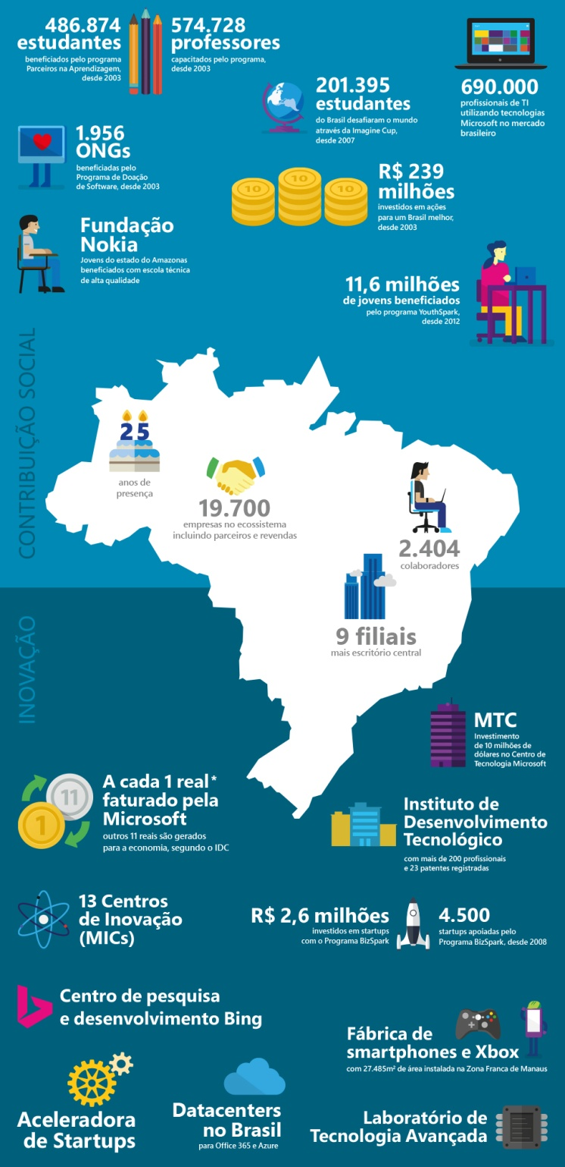

### Filantropia

**Doação de Software e Recursos de Nuvem para ONGs**

Programa de doação de licenças de software, em parceria com a TechSoup, que visa apoiar e estruturar organizações sem fins lucrativos. Além disso, as ferramentas de tecnologia hospedadas em nuvem ajudam sua ONG a ser mais produtiva, eficiente e colaborativa: e-mails, mensagens instantâneas, vídeos em grupo, conferências por vídeo ou voz e serviços de armazenamento de documentos online.

# Bibliografia

## Detalhes da empresa

<http://news.biharprabha.com/2014/01/indo-american-satya-nadella-in-race-to-be-microsofts-new-ceo/>

<https://www.microsoft.com/investor/reports/ar16/index.html>

<https://www.microsoft.com/pt-br/about/nossa-companhia.aspx>

<https://pt.slideshare.net/MattDeacon/a-brief-history-of-azure>

<http://www.gartner.com/newsroom/id/1389313>

<https://www.skyhighnetworks.com/cloud-security-blog/microsoft-azure-closes-iaas-adoption-gap-with-amazon-aws/>

## Produtos Serviços, Segurança, e Suporte

<https://azure.microsoft.com/pt-br/services/virtual-machines/>

<https://azure.microsoft.com/pt-br/support/trust-center/>

<https://azure.microsoft.com/pt-br/overview/azure-vs-aws/>

## Concorrentes

<http://computerworld.com.br/tecnologia/2012/09/10/as-10-empresas-de-nuvem-mais-poderosas>

## Clientes

<https://customers.microsoft.com/pt-br/story/heineken-uses-the-cloud-to-reach-105-million-consumers>

<https://customers.microsoft.com/en-US/story/ge-healthcare-delivers-core-customer-solutions-on-the>

<https://customers.microsoft.com/en-US/story/real-madrid-brings-the-stadium-closer-to-450-million-f>

<https://customers.microsoft.com/pt-PT/story/vodafone-telecommunications-azure-pt>

<https://customers.microsoft.com/pt-PT/story/clientscape-professional-services-azure-virtual-machines-event-hubs-stream-analytics-powerbi-pt>

<https://customers.microsoft.com/en-US/story/open-source-cloud-platform-provides-foundation-for-exp>

<https://customers.microsoft.com/pt-PT/story/vasp-retail-and-consumer-goods-azure-storage-app-service-sql-database-pt>

<https://customers.microsoft.com/pt-PT/story/lugar-de-gente-azure-professional-services-brazil>

<https://customers.microsoft.com/pt-PT/story/contax-azure-powerbi-telecommunications-brazil>

<https://customers.microsoft.com/en-US/story/multinational-conglomerate-improves-service-offerings>

<https://customers.microsoft.com/pt-br/story/accuweather>

<https://customers.microsoft.com/pt-br/story/heineken-uses-the-cloud-to-reach-105-million-consumers>

## Prós e contras

<https://codeaddiction.net/articles/40/pros-and-cons-of-microsoft-azure>

## Objetivos

<https://www.microsoft.com/pt-br/about/nossa-companhia.aspx>

## Concorrência

<http://convergenciadigital.uol.com.br/cgi/cgilua.exe/sys/start.htm?UserActiveTemplate=site&infoid=30695&sid=97>